

DOCUMENTO SOLO





**TOMO XCV**

**No.6**

**OAXACA DE JUAREZ, OAX., FEBRERO 9 DEL AÑO 2013.**

G O B I E R N O D E L E S T A D O PODER EJECUTIVO SEGUNDA SECCIÓN

**SUMARIO**

**COLEGIO DE BACHILLERES DEL ESTADO DE OAXACA**

**CONVENIO MARCO DE COORDINACIÓN.-** PARA PROMOVER Y PRESTAR EN EL ESTADO LIBRE Y SOBERANO DE OAXACA, SERVICIOS EDUCATIVOS DEL TIPO MEDIO SUPERIOR DENTRO DEL SISTEMA NACIONAL DE BACHILLERATO, ASÍ COMO FORTALECER LA FORMACIÓN PARA EL TRABAJO, QUE CELEBRAN EL EJECUTIVO FEDERAL POR CONDUCTO DE LA SECRETARIA DE EDUCACIÓN PUBLICA Y EL EJECUTIVO DEL ESTADO LIBRE Y SOBERANO DE OAXACA.

PARA CONSULTA

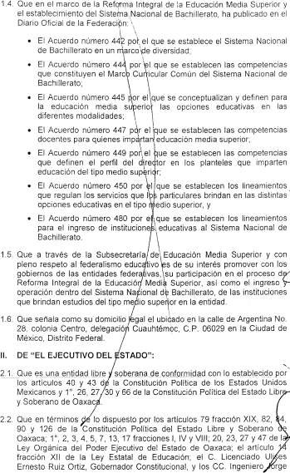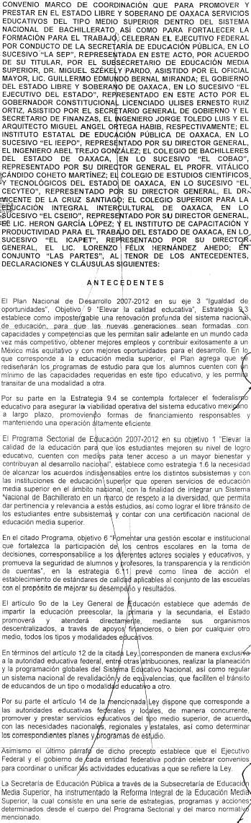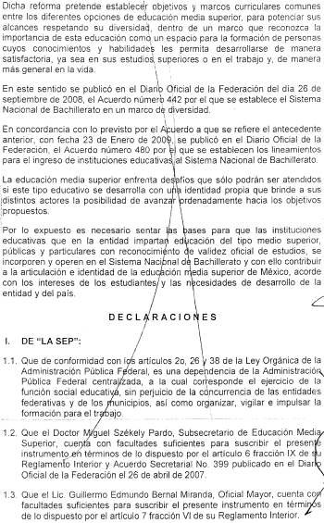

DOCUMENTO SOLO

PARA CONSULTA

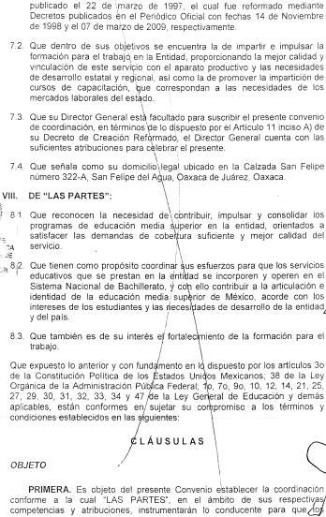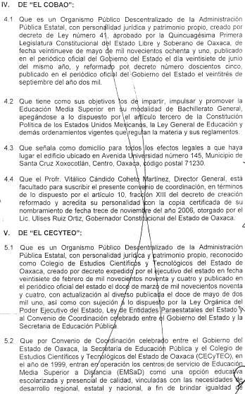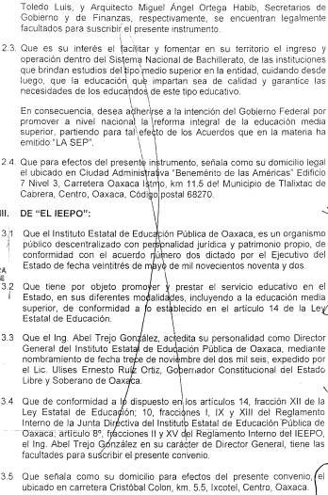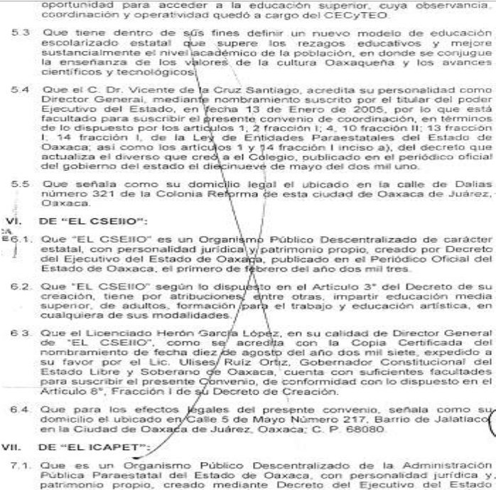

DOCUMENTO SOLO

PARA CONSULTA

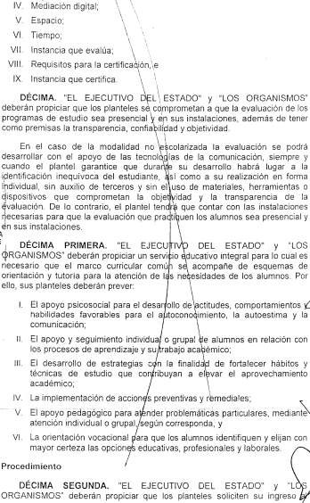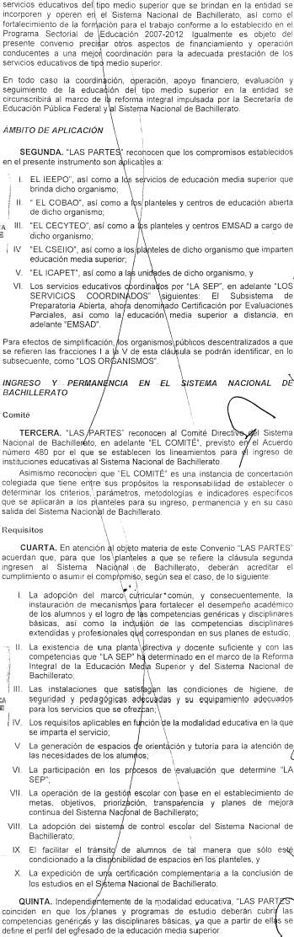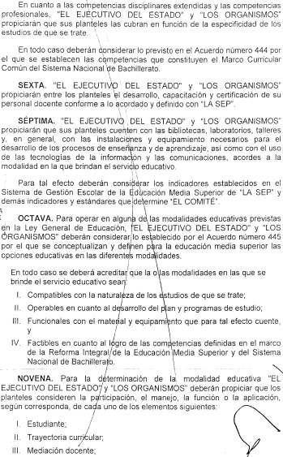

DOCUMENTO SOLO

PARA CONSULTA

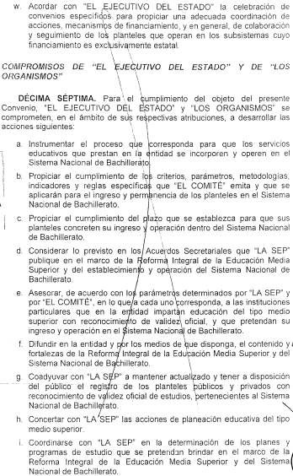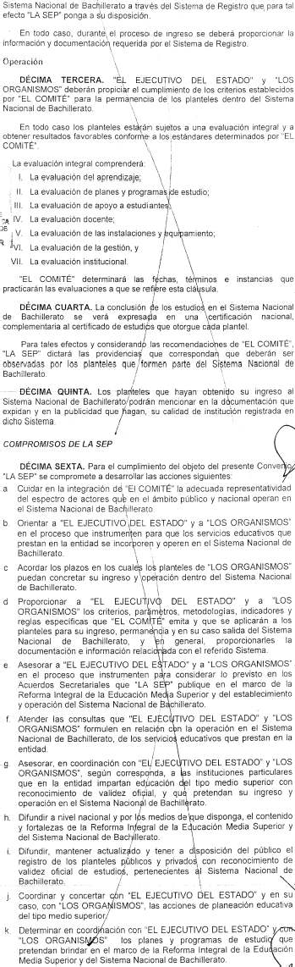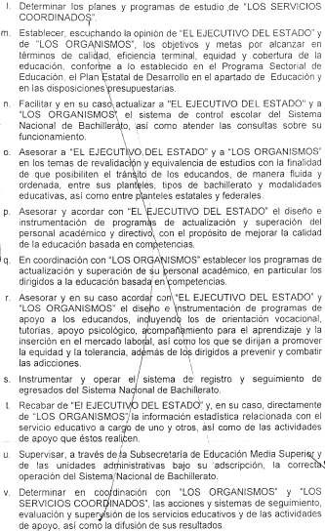

DOCUMENTO SOLO

PARA CONSULTA

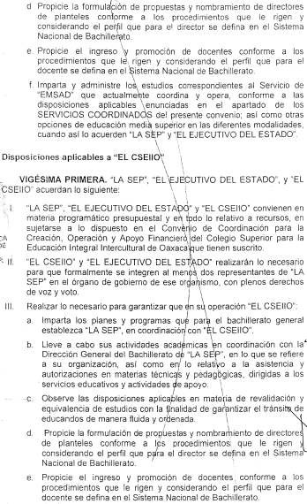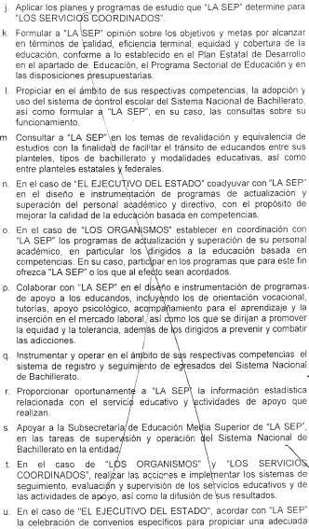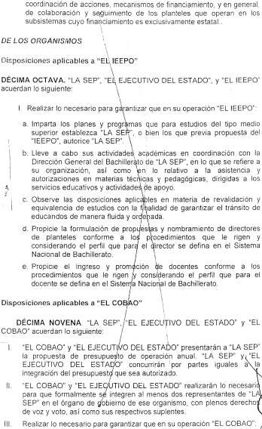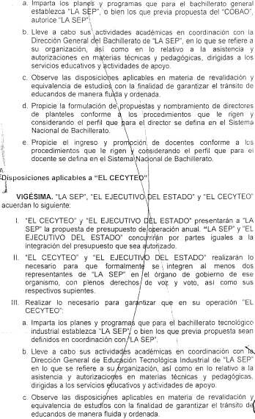

DOCUMENTO SOLO

PARA CONSULTA

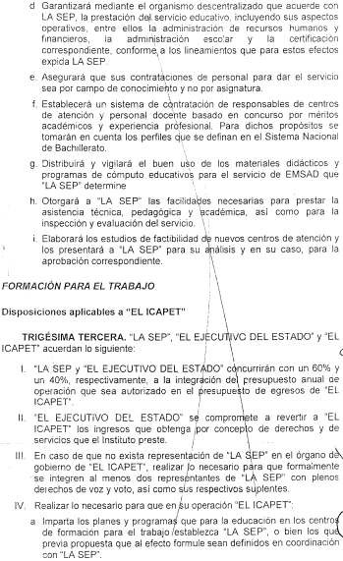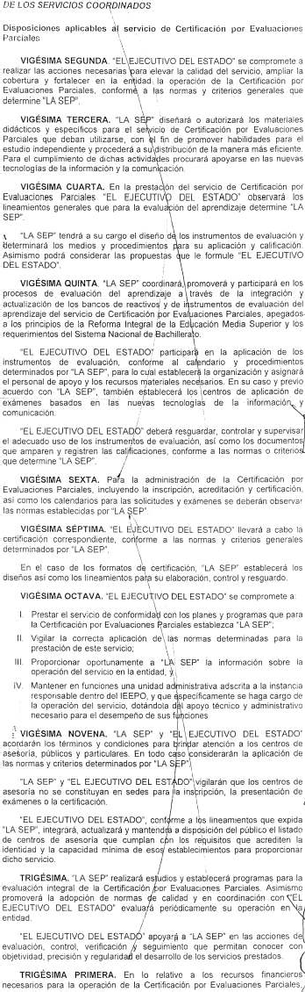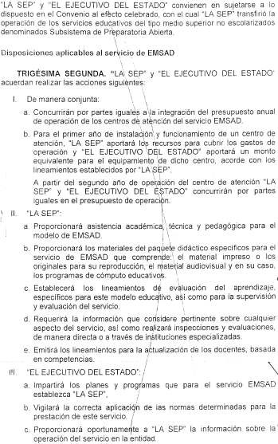

DOCUMENTO SOLO

PARA CONSULTA

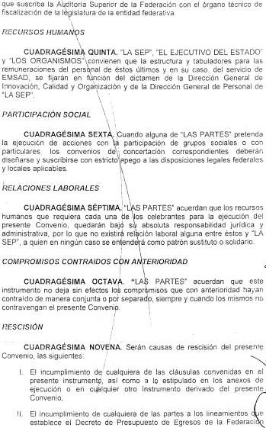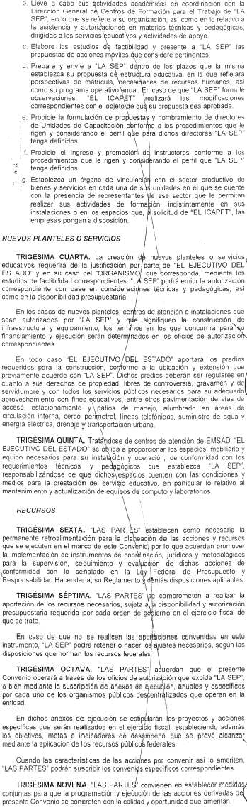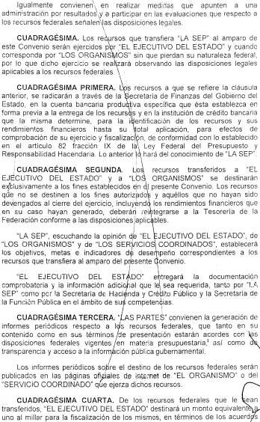

DOCUMENTO SOLO

PARA CONSULTA

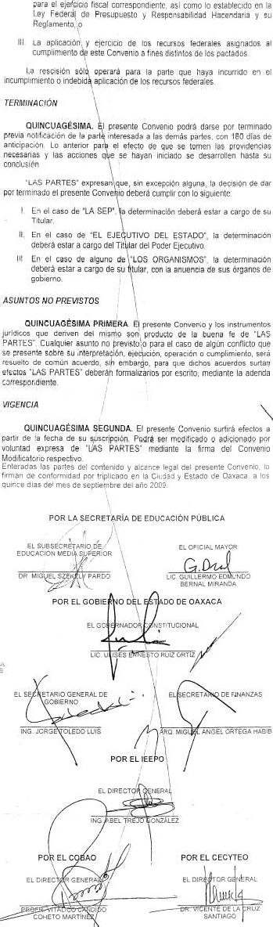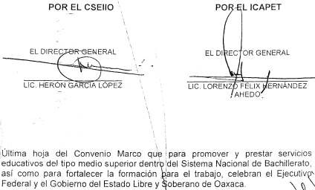

DOCUMENTO SOLO

PARA CONSULTA

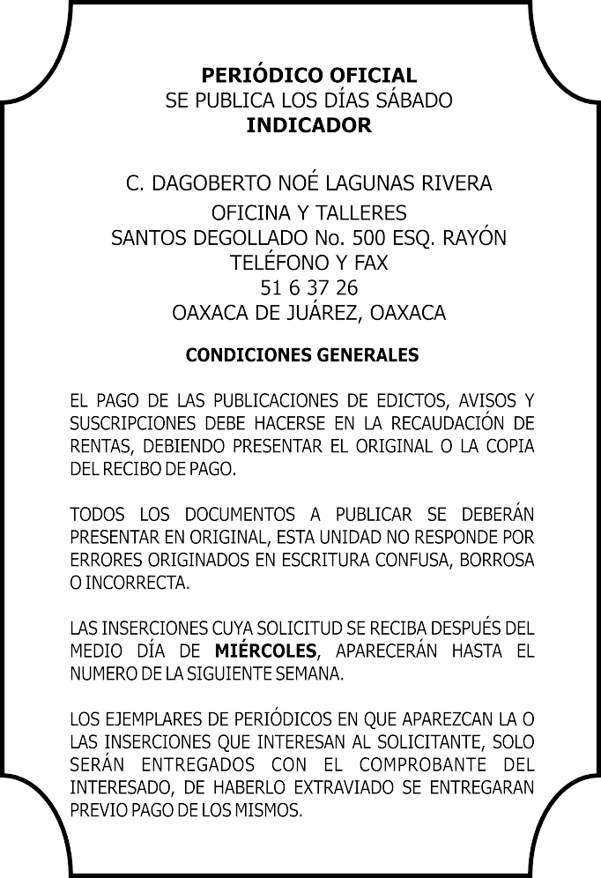

DOCUMENTO SOLO

PARA CONSULTA

*IMPRESO EN LOS TALLERES GRÁFICOS DE GOBIERNO DEL ESTADO*